**Государственное бюджетное профессиональное образовательное учреждение**

**«Златоустовский медицинский техникум»**

**Сахарный диабет.**

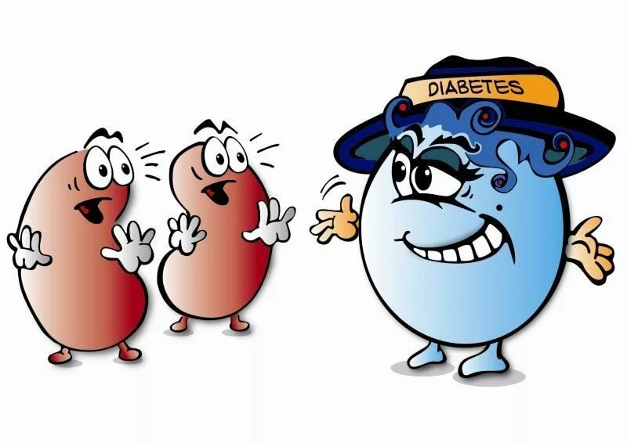

г. Златоуст 2022г

Сахар убивает, очень часто слышим подобное выражение от людей, ведущих здоровый образ жизни. Так ли это? Давайте, поговорим об этом, и конкретно, о заболевании которое вызывает чрезмерное употребление сахара – сахарном диабете. Об этом заболевании у каждого свои представления. Кто-то считает, что он начинается, если съесть тридцать шоколадок подряд, хотя это не так. Для кого-то сахарный диабет — простое хроническое заболевание. Но по статистике Всемирной организации здравоохранения, от сахарного диабета умирает 1,5 млн. человек в год — это больше, чем от вируса иммунодефицита человека. Сегодня рассказываем о том, каким бывает сахарный диабет, почему он возникает, и как управлять рисками развития заболевания.

**Сахарный диабет: что это такое**

* [Глюкоза](https://econet.ru/articles/tagged?tag=глюкоза) — источник энергии в организме
* Инсулин запускает глюкозу в клетку
* Гликоген и триглицериды — хранилище глюкозы
* Сахарный диабет 1 типа — недостаток инсулина
* Сахарный диабет 2 типа — беспомощность инсулина
* Сахарный диабет приводит к тяжелым осложнениям
* Генетика влияет на риск развития сахарного диабета 2 типа
* При сахарном диабете 2 типа меняется состав микробиоты
* Рисками сахарного диабета 2 типа можно управлять

Чтобы понять механизм развития сахарного диабета, нужно знать принципы работы углеводного обмена. Это сложный метаболический процесс, в результате которого организм получает и расходует энергию.

Глюкоза – источник энергии в организме. Глюкоза не может самостоятельно попасть в клетки, чтобы избежать бесконтрольного поступления глюкозы, клетка запирает свои двери на замок. Роль замка выполняют рецепторы – белки на поверхности клетки. Часть из них открывается автоматически, но большинству нужен ключ – гормон поджелудочной железы инсулин. Исключение – клетки головного мозга. Концентрация

глюкозы в крови уравновешивается концентрацией в нейронах.

Именно поэтому, когда мы голодны, нам так хочется съесть

что-нибудь сладкое и немедленно обеспечить энергией клетки мозга. Инсулин запускает глюкозу в клетку.

Инсулин производят бета–клетки поджелудочной железы, расположенные в островках Лангерганса. От названия этих клеток Insulae pancreaticae и происходит название инсулина.

Что если организм получил больше энергии, чем нужно его клеткам? И что делать после еды, когда уровень глюкозы падает? У эволюции на эти вопросы есть простой ответ: еда бывает не каждый день, и всё что можно отложить — нужно отложить.

Гликоген и триглицериды — хранилище глюкозы. Излишки глюкозы откладываются в виде сложного углевода в печени и в скелетных мышцах.Когда запасы гликогена созданы, а в крови всё ещё циркулирует глюкоза, организм запасает неизрасходованную глюкозу в виде жира. В печени углеводы трансформируются в жирные кислоты. Потом к ним добавляется глицерол, молекулы превращаются в триглицериды и отправляются на хранение в жировую ткань.

Чтобы трансформировать молекулы жира в глюкозу, организм затрачивает очень много энергии. Поэтому к таким мерам он прибегает только после того, как израсходованы все другие источники энергии — и глюкоза, и гликоген.

Обменные процессы в организме позволяют регулировать уровень глюкозы и поддерживать энергоснабжение на нужном уровне не только во время еды, но и на голодный желудок. Как это часто бывает со сложными каскадными реакциями, сбой в работе одного элемента приводит к дисбалансу всей системы.

**Сахарный диабет 1 типа — недостаток инсулина**

На сахарный диабет 1 типа (СД1) приходится 10% всех случаев сахарного диабета. Его называют еще «детским». Несмотря на то, что четверть заболевших — взрослые люди, этот вариант диабета чаще проявляется в детском и юношеском возрасте. Сахарный диабет 1 типа — это хроническое заболевание, чаще возникающее из-за аутоиммунных нарушений. По неизученным до конца причинам, организм начинает атаковать бета-клетки островков Лангерганса. Триггером может стать любое внешнее стрессовое событие: у бета-клеток несовершенный комплекс антигенов, и иммунитет может посчитать их опухолью и начать атаку.

Разрушенные бета-клетки перестают производить инсулин. Теперь некому открывать «замки» клеток, они не получают энергии, и начинается тканевое голодание. Организм «распаковывает» запасы жира со скоростью, на которую не рассчитаны обменные процессы. В кровь попадает слишком много токсичных кетоновых тел, которые закисляют кровь и вызывают кетоацидоз. Это метаболическое заболевание, при котором смещается кислотный баланс в организме. Кетоацидоз — основная причина, по которой пациенты с сахарным диабетом 1 типа оказываются в больнице.

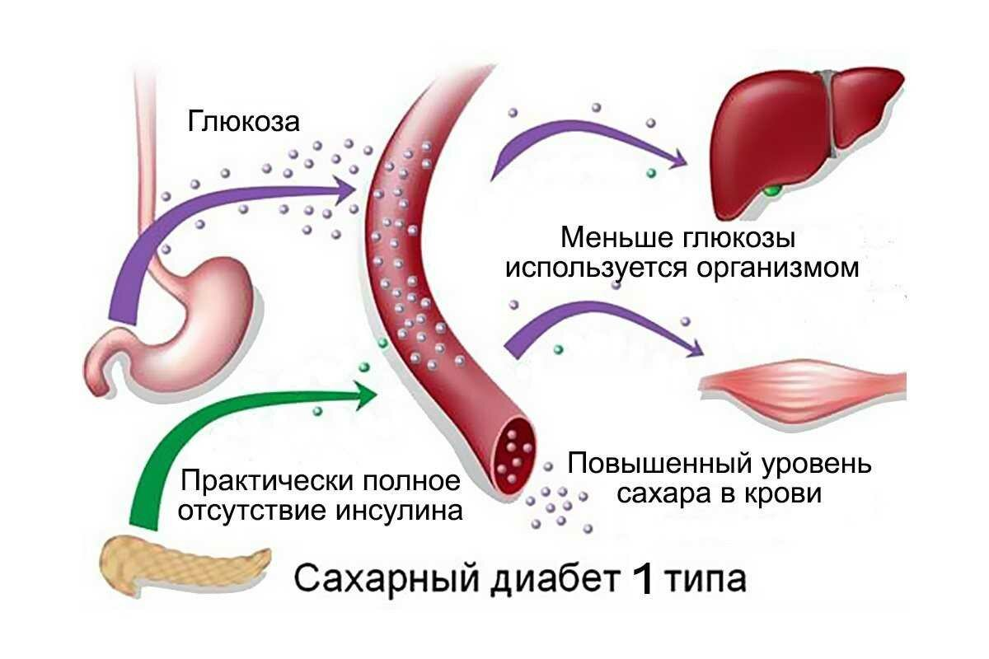

**Рисунок №1** «Сахарный диабет 1типа»

Среди возможных факторов, влияющих на риск СД1 — генетическая предрасположенность и инфекции.

[**Симптомы**](https://econet.ru/articles/tagged?tag=%D1%81%D0%B8%D0%BC%D0%BF%D1%82%D0%BE%D0%BC%D1%8B) **сахарного диабета 1 типа:**

* потеря аппетита и веса,
* обильная жажда и мочеиспускание,
* постоянная усталость

Начало болезни может совпадать со стрессовыми ситуациями.

**Пока не найдено** [**лечение**](https://econet.ru/articles/tagged?tag=%D0%BB%D0%B5%D1%87%D0%B5%D0%BD%D0%B8%D0%B5) **сахарного диабета 1 типа, но есть инструменты для контроля уровня глюкозы**.

Не существует и действенных методов профилактики СД1 — и в этом его различие с сахарным диабетом 2 типа.

**Сахарный диабет 2 типа — беспомощность инсулина**

Сахарный диабет 2 типа (СД2) — многофакторное заболевание, в развитии которого играют роль как генетические факторы, так и образ жизни. На него приходится 90% случаев заболевания сахарным диабетом.

СД 2 развивается из-за низкой чувствительности клеток к инсулину, на фоне которой нормальное количество инсулина становится недостаточным. Если сахарный диабет 1 типа начинается после гибели бета-клеток, то при сахарном диабете 2 типа клетки островков Ларгенганса продолжают функционировать (по крайней мере на момент манифестации). Они продолжают производить инсулин, который так же поступает к клеткам, перед которыми скопились толпы глюкозы — но вот беда, замок залепили какой-то гадостью. Ключ—рецептор не работает, и глюкоза не может попасть в клетку.

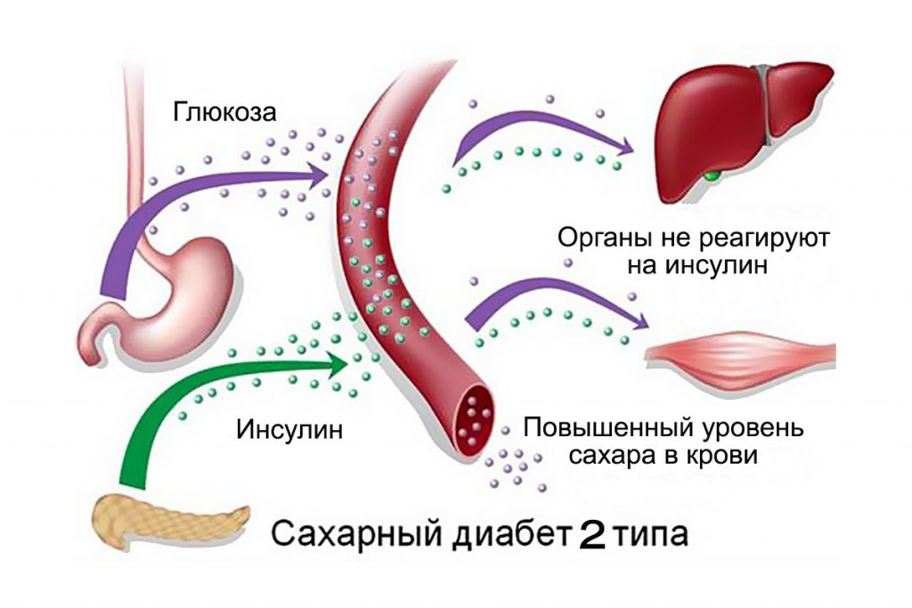

**Рисунок №2** «Сахарный диабет 2 типа»

[Причины](https://econet.ru/articles/tagged?tag=%D0%BF%D1%80%D0%B8%D1%87%D0%B8%D0%BD%D1%8B) СД2 — генетическая предрасположенность, помноженная на избыточный вес и малоактивный образ жизни.

[**Симптомы**](https://econet.ru/articles/tagged?tag=%D1%81%D0%B8%D0%BC%D0%BF%D1%82%D0%BE%D0%BC%D1%8B) **сахарного диабета 2 типа:**

* потеря аппетита и веса,
* обильная жажда и мочеиспускание,
* постоянная усталость

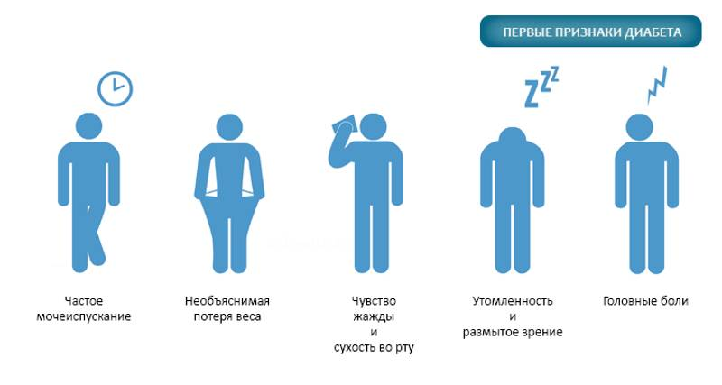

**Рисунок №3** «Первые признаки диабета»

Есть более ранние симптомы: проблема с деснами и зубами, гнойничковые высыпания, частые заболевания мочевыводящих путей. Если есть похожие проявления, нужно сдать анализ на гликированный гемоглобин.

На этапе своевременной диагностики у сахарного диабета 2 типа нет симптомов. СД2 может развиваться годами и оставаться незамеченным. Чтобы как можно раньше обнаружить признаки сахарного диабета, нужно заполнять специальные опросники, а после 40 лет — проходить ежегодное скрининговое обследование.

Профилактическая проверка рекомендуется людям, у которых лишний вес сочетается с одним из следующих факторов:

* Диагноз сахарный диабет 2 типа у родственника;
* Сердечно-сосудистые заболевания в истории болезни;
* Повышенный уровень холестерина в крови;
* Высокое артериальное давление;
* Малоподвижный образ жизни;
* Роды крупного ребенка (более 3600 г).

В отличие от сахарного диабета 1 типа, риском СД2 можно управлять. Правильное питание, нормальный вес и хотя бы 150 минут упражнений в неделю (кардио- и аэробные нагрузки) снижают риск сахарного диабета 2 типа даже при генетических предпосылках. Силовые нагрузки и тяжелая атлетика не влияют на риск СД 2, хотя такие упражнения особенно хорошо даются людям с предрасположенностью к диабету.

Сахарный диабет 2 типа нельзя полностью излечить, можно только замедлить его [развитие](https://econet.ru/articles/tagged?tag=%D1%80%D0%B0%D0%B7%D0%B2%D0%B8%D1%82%D0%B8%D0%B5) и контролировать осложнения. На ранних стадиях достаточно изменить образ жизни и принимать таблетки. Они повышают чувствительность к инсулину и компенсируют генетические предпосылки.

Сахарный диабет приводит к тяжелым осложнениям:

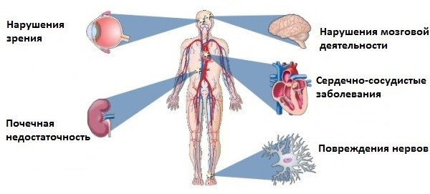

**Рисунок №4** «Осложнения сахарного диабета»

Одним из распространённых явлений сахарного диабета можно назвать – диабетическую стопу, последствиями которой являются появление язв и возможный некроз тканей, что может привести к ампутации конечности.

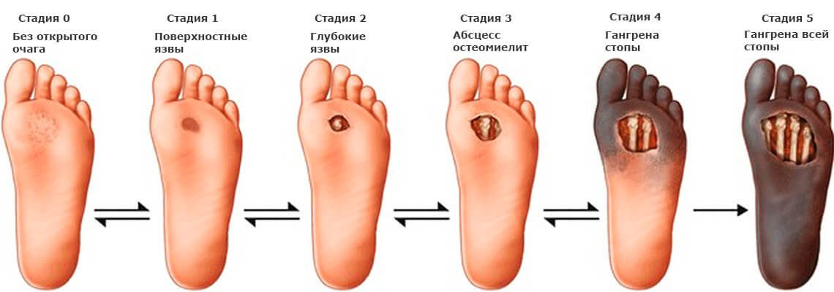

**Рисунок №5** «Диабетическая стопа»

Сахарный диабет 1 типа встречается редко, и, к сожалению, его развитие нельзя предотвратить. А вот риском развития сахарного диабета 2 типа можно управлять. Для этого нужно следить за весом, особенно при генетической предрасположенности, поддерживать активный образ жизни, выбирать правильное питание.

Недостаточно подсчитывать количество получаемых и потребляемых калорий в день. Нужно следить за балансом нутриентов в пище и отдавать предпочтение сложным углеводам и клетчатке.

*Если у вас есть предрасположенность к сахарному диабету, или родственник с таких заболеванием — обратитесь к эндокринологу, чтобы составить индивидуальный план профилактики.*

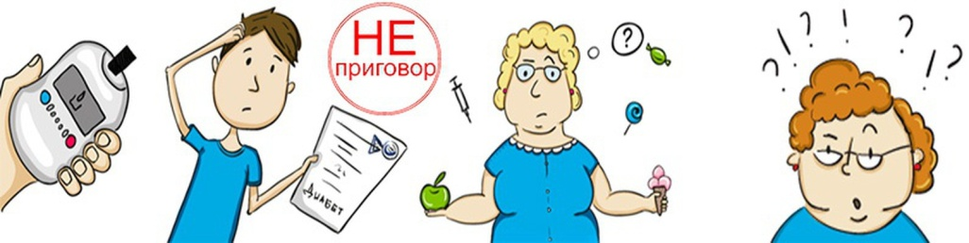

В заключении, можно сказать, что сахар действительно, оказывает очень серьёзный вред организму и ведет к медленной смерти. Поэтому, берегите своё здоровье, уменьшайте количество сахара в своем рационе.

